LG presenterar senaste tillskotten inom hållbar klädvård

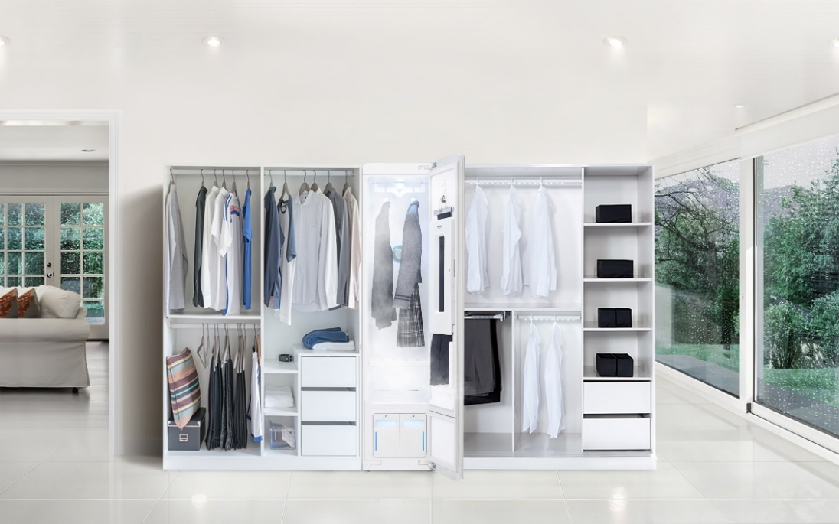
Stockholm, 2 juli, 2020
LG Styler-familjen växer med två nya modeller. Det populära ångskåpet är en unik produkt som möjliggör klädvård som är både skonsam och hållbar. De två nyheterna i produktfamiljen fräschar precis som ursprungsmodellen snabbt och enkelt upp dina plagg samtidigt allergener som husdammskvalster och pollen avlägsnas.
Steget mot hållbar klädvård i hemmet
Modebranschen är i konstant förändring och stort fokus ligger på hållbarhet i allt från produktion, förpackningar och leveranser till konsumtion och återvinning. En annan mycket viktig hållbarhetsaspekt för modebranschen är klädvård. Detta eftersom rätt klädvård kan förlänga plaggens livslängd genom att de bibehåller färg och form över längre tid och därmed kan bidra till minskad klädkonsumtion. Smart och hållbar klädvård gör att vi tillsammans kan göra en insats för att reducera klimatpåverkan, och utöver skonsam behandling av klädesplagg använder LG Styler enbart rent vatten – med andra ord inga tvättmedel eller andra kemikalier.

LG Styler-produkterna är ångskåp som gör att du kan få tillgång till hållbar klädvård i hemmet på ett både smart och enkelt sätt. Det första ångskåpet lanserades av LG på den nordiska marknaden i slutet av 2017 och nu introduceras två helt nya produkter inom samma kategori: LG Styler S3MFC och LG Styler S5BB. S3MFC har alla funktioner som originalversionen av LG Styler men kommer dessutom med en spegeldörr som gör den till en multifunktionsprodukt med bästa möjliga visuella uttryck. S5BB är en större version av originalmodellen, med plats för fem galgar istället för tre. I övrigt är produkterna lika och du får samma smarta funktioner och användarfördelar.

Ångskåpen fräschar upp kläder som inte är direkt smutsiga och plagg som vanligtvis kräver specialbehandling i form av kemtvätt. Genom att välja ett program med LG Styler istället för ett vanligt tvättprogram i tvättmaskin sparar man inte bara tid utan även stora mängder vatten. För ett program med ångskåpen krävs ungefär ½ liter vatten, jämfört med ca 50–75 liter för ett tvättmaskinsprogram.

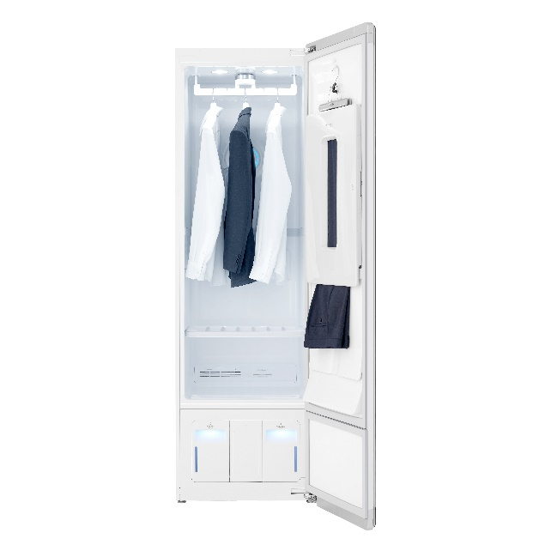 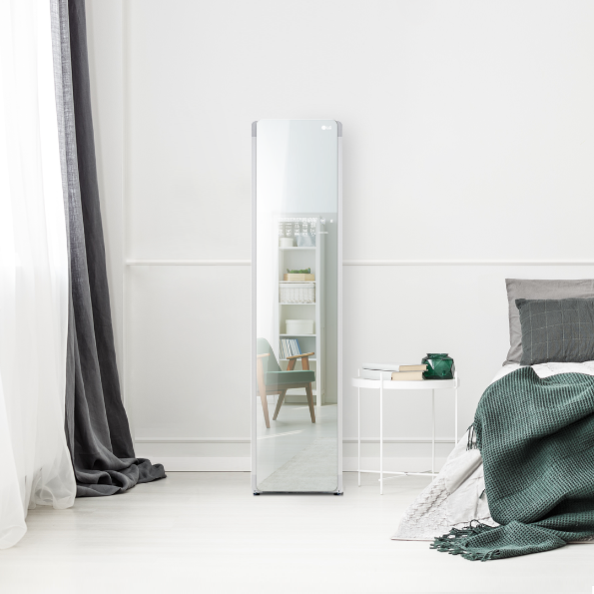
S5BB S3MFC
LG Styler kan placeras var som helst då de inte kräver vattenanslutning. Istället skapas ångan från en vattenbehållare som är placerad i botten av skåpet och som du enkelt kan lyfta ut för påfyllning. Under ett program i ångskåpet vibrerar galgarna samtidigt som ånga tränger in i kläderna. Kombinationen av ånga och vibrationer gör att plaggen fräschas upp, dålig lukt försvinner och skrynklor slätas ut så att du snabbt och smidigt får tillgång till dina favoritplagg. Dessutom tar LG Styler bort 99,9% av allergener som husdammskvalster och pollen.

För en hälsosammare vardag
Vi utsätts dagligen för saker som kan vara allergiframkallande. I de flesta hem finns mängder av kvalster och damm, i en del även djurhår. Utomhus utsätts vi för pollen och andra allergener. Allt detta som vi utsätts för fastnar på och i våra klädesplagg, genom att fräscha upp plaggen i ångskåpet så elimineras majoriteten av alla dessa allergener. För absolut bästa effekt finns ett dedikerat anti-allergiprogram, en dröm för allergikern.

Pris och tillgänglighet
De nya LG Styler–modellerna kommer att finnas tillgängliga hos Elgiganten; S3MFC från slutet av juli och S5BB från oktober.

- RRP, LG Styler S3MFC (spegeldörr): 20 999 SEK
- RRP, LG Styler S5BB (större kapacitet): 25 999 SEK

För högupplösta bilder, besök LG:s bildbank här eller ladda ner alla bilderna direkt härifrån: https://we.tl/t-wZl9KvAo7m
# # #
Om LG Electronics Home Appliances
LG Electronics Home Appliances Company är en innovatör inom vitvaruindustrin. Företagets ambition är att erbjuda hälsosammare och grönare produkter med en perfekt balans mellan smart teknik och trendsättande design. Syftet är att skapa helhetslösningar som förbättrar och förenklar vardagen. LG:s vitvaror är designade för att passa människor världen över och omfattar kylskåp, tvättmaskiner, diskmaskiner, köksprodukter, dammsugare och inbyggnadsprodukter. LG:s innovativa tekniker och lättillgängliga funktioner finns exempelvis i världens första smarta kylskåp, tvättmaskin med ångfunktion och kombinerade ugn och mikrovågsugn. LG:s tekniker skapar nya trender och etablerar LG som ett ledande företag på vitvarumarknaden.

Presskontakter:
Daniel Lamborn  Nordisk Marknadschef Home Appliances  LG Electronics Nordic AB  Box 83, 164 94 Kista  Mobil: +46 73 512 53 83  E-post: daniel.lamborn@lge.com | Mats Haglund Sjödin  Nordisk Produktspecialist Home Appliances  LG Electronics Nordic AB  Box 83, 164 94 Kista  Mobil: +46 76 517 33 57  E-post: mats.haglund@lge.com

